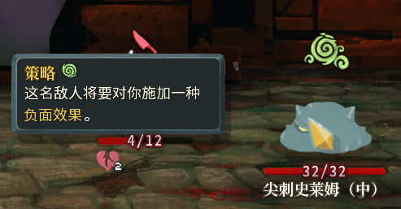

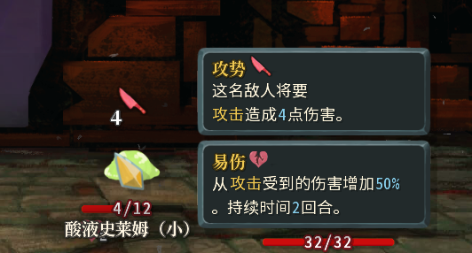

当鼠标移入敌人区域时（包括头顶状态，身体，血条，buff），显示敌人的行为描述和BUFF说明。

当鼠标移入敌人身体时，额外显示敌人名字在血条的下发，buff的上层。